建筑结构力学仿真计算软件用户手册
简称：SFBSFEM

湘潭大学
二〇二四年五月

目录
1. 简介 3
1.1 目的 3
1.2 背景 3
2. 软件总体设计 4
2.1. 概述 4
2.2. 整体模块架构图 4
2.3. 数学模型 5
2.4. 软件仿真操作 6
2.5. 软件仿真结果与 Abaqus 对比 18
3. 总结 21

简介

目的
CAE（计算机辅助工程）结构分析利用有限元方法模拟和分析产品结构，涵盖应力、应变、位移等参数，以优化产品设计和强度。在产品设计中，结构仿真分析已广泛应用，可预测性能、优化设计、提高可靠性和安全性，减少开发时间和成本。
然而，工业仿真仍然依赖国外商业软件如Comsol、Ansys、Abaqus等。受到国外软件限制，国内工业仿真软件开发面临挑战。为解决这一问题，我们采用标准的C++语言，利用面向对象的编程技术，开发了模块化的仿真分析计算软件。
该软件支持四面体结构力学有限元分析和梁、桁架混合结构有限元分析，并兼容单个梁、单个桁架的求解。通过封装好的应用接口，我们帮助用户简化自主仿真计算引擎的数值求解过程，摆脱对国外工业仿真软件的依赖。这一解决方案满足了建筑结构领域的仿真需求。

背景
在当前的数值计算与工业仿真领域，偏微分方程数值解已成为一个重要的研究和应用领域。许多实际问题，尤其涉及物理、工程、科学和工业领域的问题，都可以通过偏微分方程进行建模和描述。然而，这些方程通常难以直接求解，需要依赖数值方法进行近似求解。
在工业仿真领域，诸如流体力学、结构力学、电磁场等问题，都需要通过偏微分方程数值求解来获得准确的仿真结果。这些领域的发展需要可靠的数值算法支持。在工程领域，使用数值方法对复杂问题进行仿真和优化可以显著提高效率和精度。在产品设计中，结构仿真分析已广泛应用，可预测性能、优化设计、提高可靠性和安全性，减少开发时间和成本。
目前，工业仿真仍然依赖国外的商业软件，如 Comsol、Ansys、Abaqus等。如今受制于国外的封锁，工业仿真软件的卡脖子问题十分严重，中国缺少底层工业仿真软件的核心算法软件的研发。突破封锁解决当前中国工业仿真领域的卡脖子问题。推动中国工业仿真领域的快速发展。

软件总体设计

概述
结构力学仿真软件是采用标准的C++语言编写，利用面向对象的编程技术，形成模块化的仿真分析计算内核初步架构，使得不同的功能模块（如网格数据结构、单元刚度矩阵和载荷向量计算组装、总刚度矩阵和总载荷向量的组装，边界条件处理，代数求解）可以相互独立，通过定义标准的接口进行交互，从而实现了内核代码的最大化复用，使得内核更易维护和扩展。

整体模块架构图
结构力学软件的软件架构为
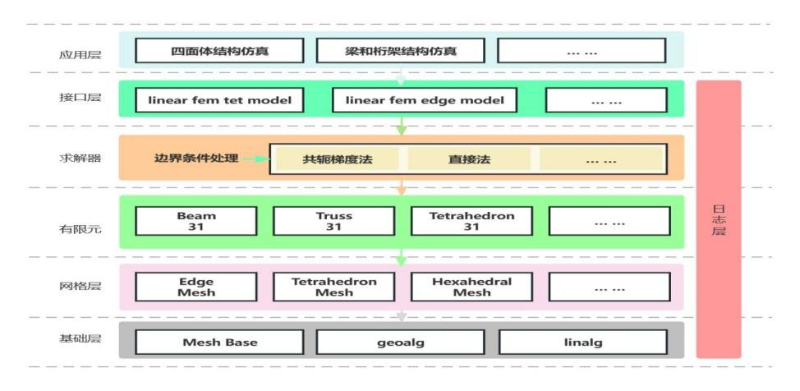
图 1 通用仿真软件架构

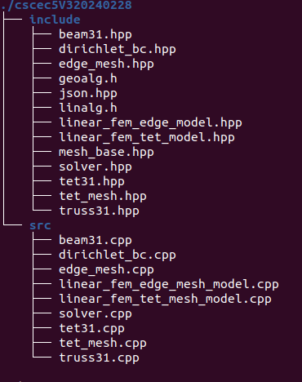
图 2 核心代码
如图 1所示，通用的仿真计算内核软件分为基础层、网格层、有限元、求解器、接口层、应用层，将程序各个模块解耦，方便后续应用扩展。

基础层：主要包括代数、几何、以及mesh_base 的网格基类实现了网格的基本数据结构，用来构建基础的数据结构。
网格层：主要包括四面体网格和线网格，Tetrahedron mesh 和 Edge mesh 继承 MeshBase 实现各自的网格模块，方便软件后续扩展不同的网格类型。
有限元：实现了 Beam31、Truss31、Tetrahedron31 有限元空间函数对象。
求解器: 基于 Eigen 实现了共轭梯度法、直接法以及边界条件处理的模块。
接口层：实现了线性有限元四面体网格模型、线性有限元边网格模型。
应用层：直接调用接口实现四面体结构仿真、梁和桁架结构仿真。

数学模型
- 三维线弹性有限元求解线弹性方程
线弹性模型是结构力学中最常见的模型，它共包括三个方程
- 静力平衡方程
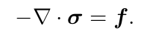
- 几何方程
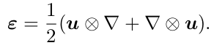
- 本构方程
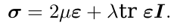
其中λ为第一拉梅参数,μ为第二拉梅参数 (剪切模量)，它们与杨氏模量 E 和泊松比 ν 的关系如下
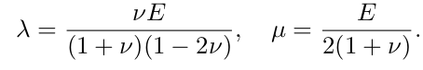

在空间中考虑和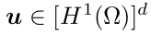.
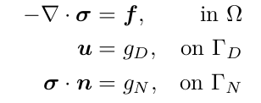

设 V 是 Hilbert 空间
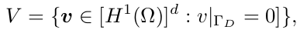

其中 d 是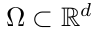的空间维数。

- 梁和桁架混合结构线弹性有限元求解
Timoshenko 梁理论假设
• 变形前垂直梁中心线的平剖面，变形后仍然为平面（刚性横截面假定）；
• 梁受力发生变形时，横截面依然为一个平面，但不再垂直于中性轴，即考虑剪切变形和转动惯量的影响。

Timoshenko 梁的应变能分为两部分：一是轴向变形产生的，二是由于剪切变形产生的，
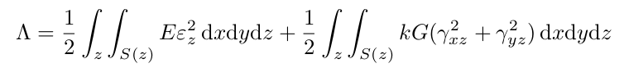

其中， S(z) 表示中轴线上 z 点对应的截面（xy 平面）， k 是剪切修正系数。

软件仿真操作

软件支持加载 inp 或 json格式的数据。在可视化方面，仿真结果的位移、应力、应变等结果会被保存为 vtu 文件，并通过 VTK 进行可视化展示。目前是基于 CMakeLists.txt 的方式构建，mkdir build cmake .. make 构建软件命令行程序。软件的应用接口代码如下所示：

- #include <array>
- #include <fstream>
- #include <iomanip>
- #include <ostream>
- #include <vector>
- #include "tet_mesh.hpp"
- #include "dirichlet_bc.hpp"
- #include "solver.hpp"

- #include "tet31.hpp"
- #include "linear_fem_tet_model.hpp"
- #include "vtk_mesh_writer.hpp"

- #include "inp_file_reader.hpp"

- #include "json.hpp"

- typedef Mesh::TetMesh TetMesh;
- typedef FEM::Tet31 Tet31;
- typedef Model::LinearFEMTetMeshModel LinearFEMTetMeshModel;
- typedef Model::SolverType SolverType;
- typedef Model::StressType StressType;

- typedef FEM::DirichletBC DirichletBC;
- typedef Solver::EigenSolver Solver;
- typedef DirichletBC::VectorXb VectorXb; //布尔向量
- typedef Eigen::SparseMatrix<double, Eigen::RowMajor> CSRMatrix;
- typedef Eigen::VectorXd VectorXd;
- typedef IO::InpFileReader Reader;
- typedef IO::VTKMeshWriter Writer;

- static void help()
- {
- std::cout << std::endl;
- std::cout << "This sample demostrates a tetrahedron model." << std::endl;
- std::cout << "Call" << std::endl;
- std::cout << "./test_tet_beam_example" << "../../data/beam.inp" << std::endl;
- std::cout << std::endl;

- }

- int main(int argc, char* argv[])
- {
- if (argc !=1) {
- help();
- }

- std::string fname = argv[1];
- std::string pname = argv[2];
- std::string aname = argv[3];
- std::string sname = argv[4];
- std::string vtufile = argv[5];

- Reader reader(fname);
- reader.read();
- std::cout << "Number of part: " << reader.m_parts.size() << std::endl;

- TetMesh mesh;
- mesh.from_inp_reader(reader, pname, aname, sname);

- auto & data = mesh.data();

- std::cout << mesh << std::endl;

- if(true)
- {
- auto NN = mesh.number_of_nodes();
- auto NC = mesh.number_of_cells();

- LinearFEMTetMeshModel TetModel(&mesh);

- SolverType type = SolverType::LU;

- bool flag = TetModel.compute(type);
- if (flag) {
- std::cout << "linear fem tet compute sucessfully.";
- }

- // 返回结果

- std::vector<double> u = TetModel.get_displacement();
- std::vector<double> strain = TetModel.get_strain();
- std::vector<double> stress = TetModel.get_stress(StressType::Normal);
- std::vector<double> mises = TetModel.get_stress(StressType::Mises);
- std::vector<double> tresca = TetModel.get_stress(StressType::Tresca);

- Writer writer;
- writer.set_mesh(mesh);
- writer.set_node_data(u, 3, "disp");

- writer.set_node_data(strain, 6, "strain");
- writer.set_node_data(stress, 6, "stress");
- writer.set_node_data(mises, 1, "mises");
- writer.set_node_data(tresca, 1, "tresca");

- writer.write(vtufile);
- return 0;
- }
- }
./example/test_tet_example ../data/BOARD.inp Part-1 Assembly Step-1 board.vtu
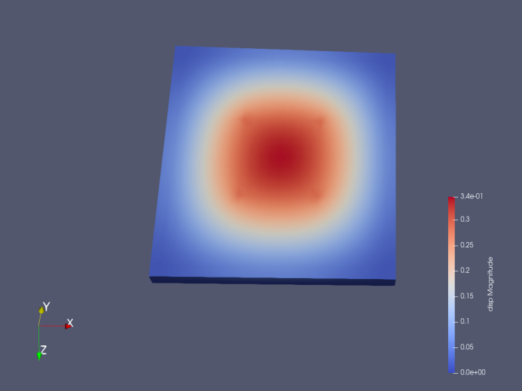
图 3 Board 位移
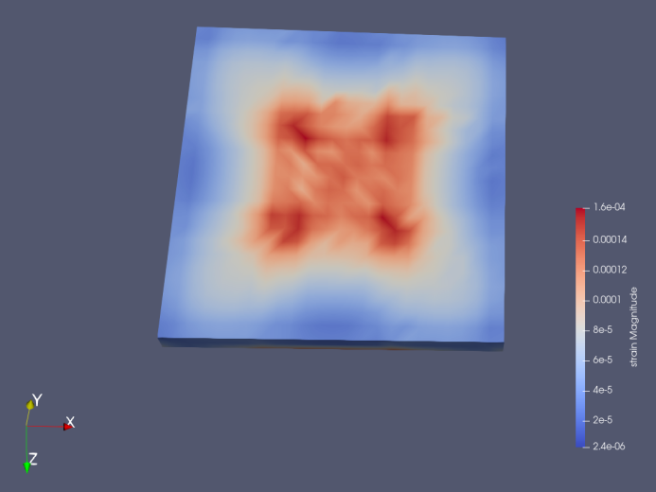
图 4 Board 应变 strain
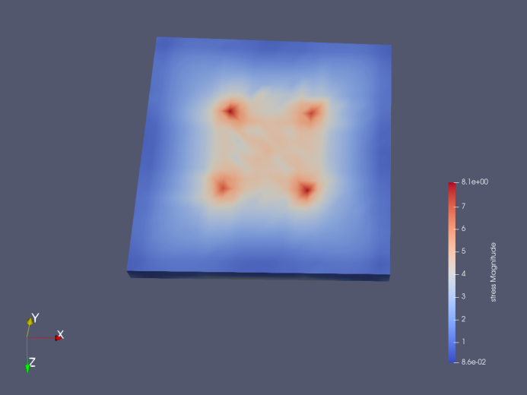
图 5 Board 应力stress

./example/test_tet_example ../data/BEAM.inp Part-1 Assembly Step-1 beam.vtu

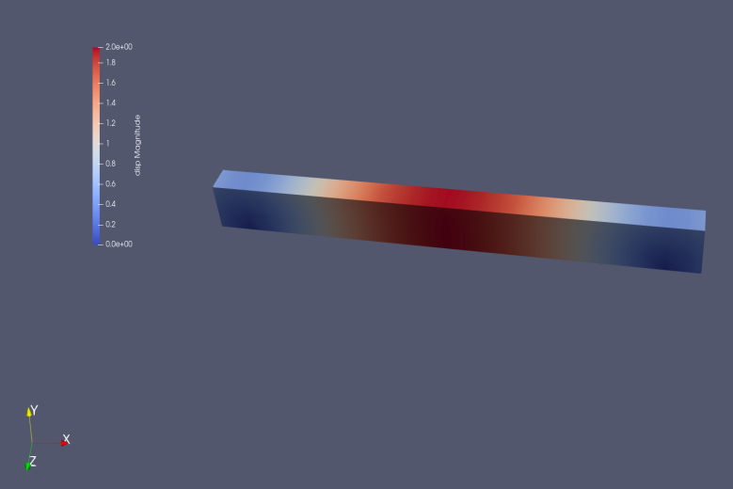
图 6 Beam 位移
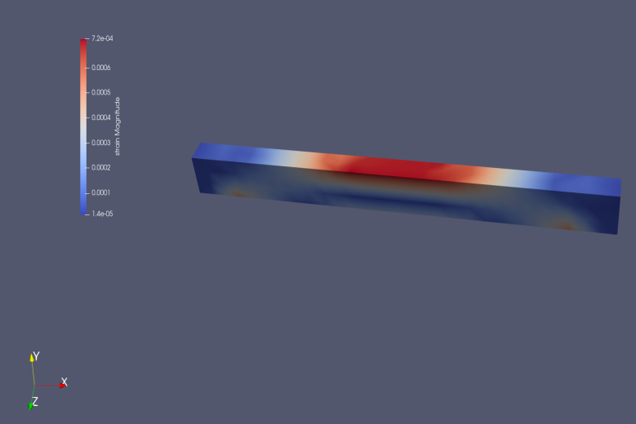
图 7 Beam 应变 strain
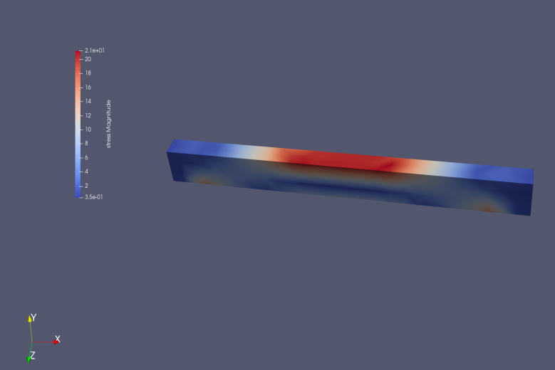
图 8 Beam 应力 stress

- #include <iostream>
- #include <map>

- #include "edge_mesh.hpp"
- #include "truss31.hpp"
- #include "beam31.hpp"
- #include "dirichlet_bc.hpp"
- #include "solver.hpp"
- #include "inp_file_reader.hpp"
- #include "vtk_mesh_writer.hpp"
- #include "linear_fem_edge_model.hpp"

- typedef Mesh::EdgeMesh EdgeMesh;
- typedef FEM::Truss31 Truss31;
- typedef FEM::Beam31 Beam31;
- typedef Model::LinearFEMEdgeMeshModel LinearFEMEdgeMeshModel;
- typedef Model::SolverType SolverType;
- typedef Model::StressType StressType;

- typedef FEM::DirichletBC DirichletBC;
- typedef Solver::EigenSolver Solver;

- typedef DirichletBC::VectorXb VectorXb; //布尔向量
- typedef Eigen::SparseMatrix<double, Eigen::RowMajor> CSRMatrix;
- typedef Eigen::VectorXd VectorXd;
- typedef IO::InpFileReader Reader;
- typedef IO::VTKMeshWriter Writer;

- static void help()
- {
- std::cout << std::endl;
- std::cout << "This sample demostrates a beam and truss model." << std::endl;
- std::cout << "Call" << std::endl;
- std::cout << "./beam_truss_example" << "../../data/trussbeam.inp" << std::endl;
- std::cout << std::endl;

- }

- int main(int argc, char* argv[])
- {
- if (argc !=1) {
- help();
- }

- std::string fname = argv[1];
- std::string pname = argv[2];
- std::string aname = argv[3];
- std::string sname = argv[4];
- std::string vname = argv[5];

- Reader reader(fname);
- reader.read();
- std::cout << "Number of part: " << reader.m_parts.size() << std::endl;

- EdgeMesh mesh;
- mesh.from_inp_reader(reader, pname, aname, sname);

- std::cout << mesh << std::endl;

- LinearFEMEdgeMeshModel EdgeModel(&mesh);

- SolverType type = SolverType::CG;

- bool flag = EdgeModel.compute(type);
- if (flag) {
- std::cout << "linear fem tet compute sucessfully.";
- }

- // 返回结果

- std::vector<double> u = EdgeModel.get_displacement();
- std::cout << "u size is = " << u.size() << std::endl;
- std::vector<double> strain = EdgeModel.get_strain();
- std::cout << "strain size is = " << strain.size() << std::endl;
- std::vector<double> stress = EdgeModel.get_stress(StressType::Normal);
- std::cout << "stress size is = " << stress.size() << std::endl;
- std::vector<double> mises = EdgeModel.get_stress(StressType::Mises);
- std::cout << "mises size is = " << mises.size() << std::endl;

- std::vector<double> u3(u.size()/2);
- std::vector<double> r3(u.size()/2);
- for(auto i = 0u; i < u.size()/6; i++)
- {
- u3[i*3 ] = u[6*i ];
- u3[i*3 + 1] = u[6*i + 1];
- u3[i*3 + 2] = u[6*i + 2];

- r3[i*3 ] = u[6*i + 3];
- r3[i*3 + 1] = u[6*i + 4];
- r3[i*3 + 2] = u[6*i + 5];
- }

- Writer writer;
- writer.set_mesh(mesh);
- writer.set_node_data(u3, 3, "disp");
- writer.set_node_data(r3, 3, "rotation");
- writer.set_cell_data(strain, 3, "strain");
- writer.set_cell_data(stress, 3, "stress");
- writer.set_cell_data(mises, 1, "mises");
- writer.write(vname);
- return 0;

- }

./example/beam_truss_example ../data/Job-3.inp model Assembly Step-1 job3.vtu
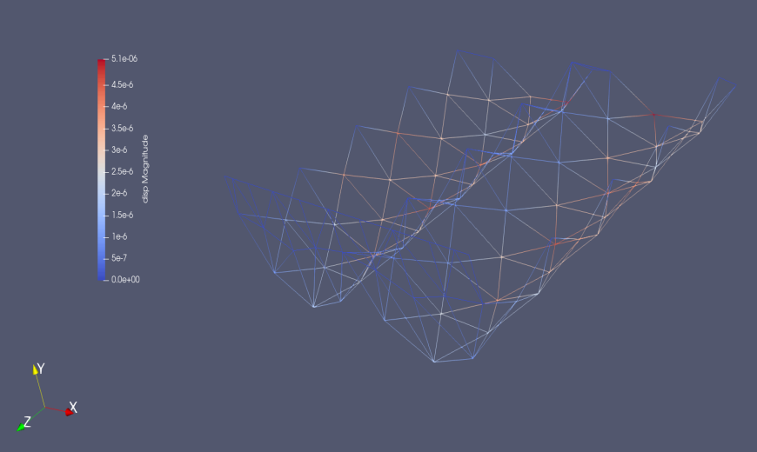
图 9 Job3 位移

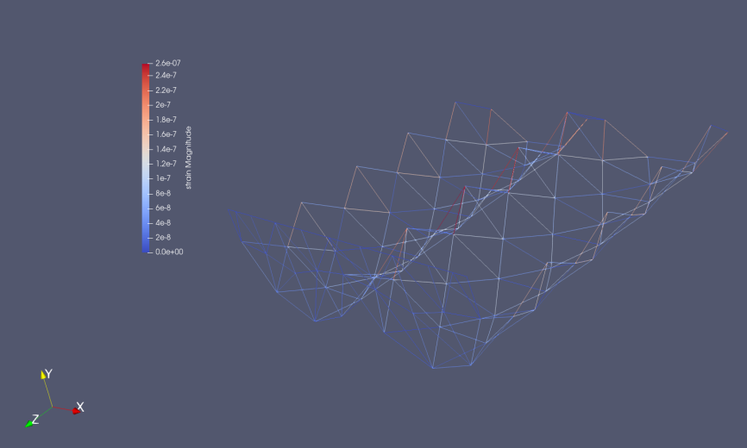
图 10 Job3 应变 strain
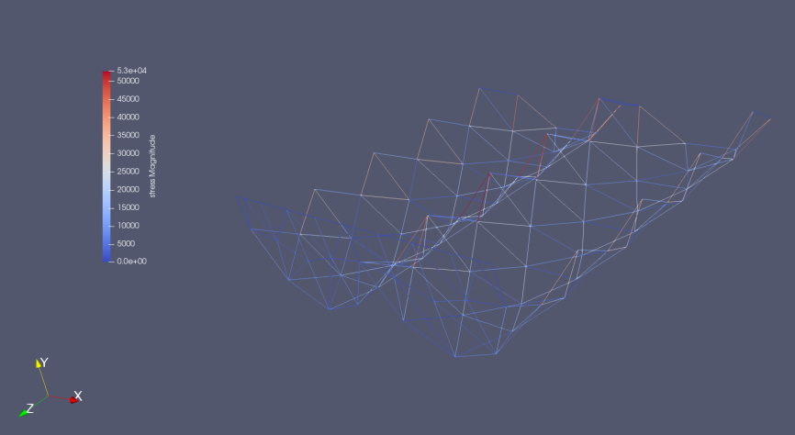
图 11 Job3 应力 stress
./example/beam_truss_example ../data/Job-6.inp qiu Assembly Step-1 job6.vtu
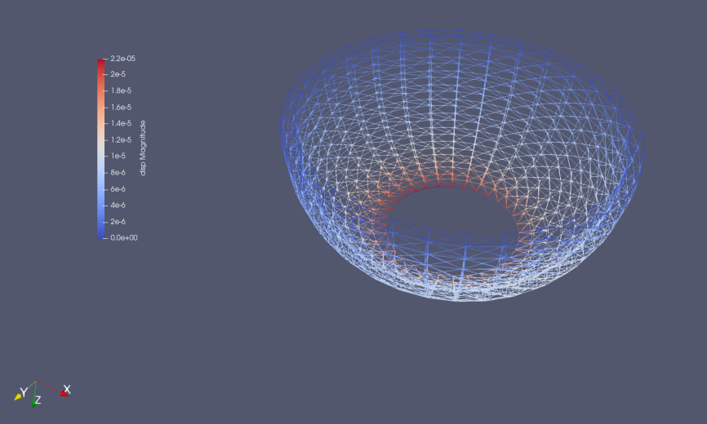
图 12 Job6 位移

./example/beam_truss_example ../data/trussbeam.inp wj Assembly Step-1 trussbeam.vtu

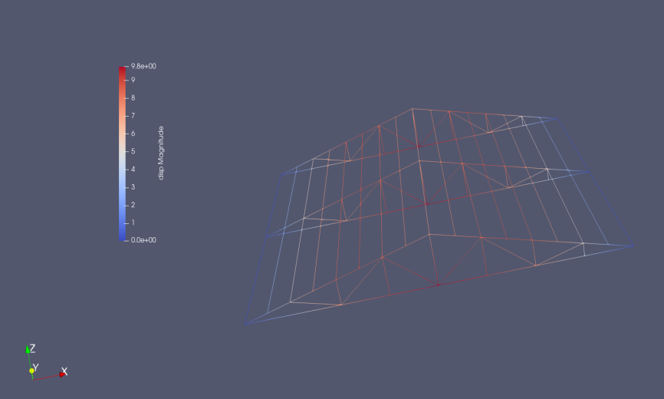
图 13 梁和桁架混合结构位移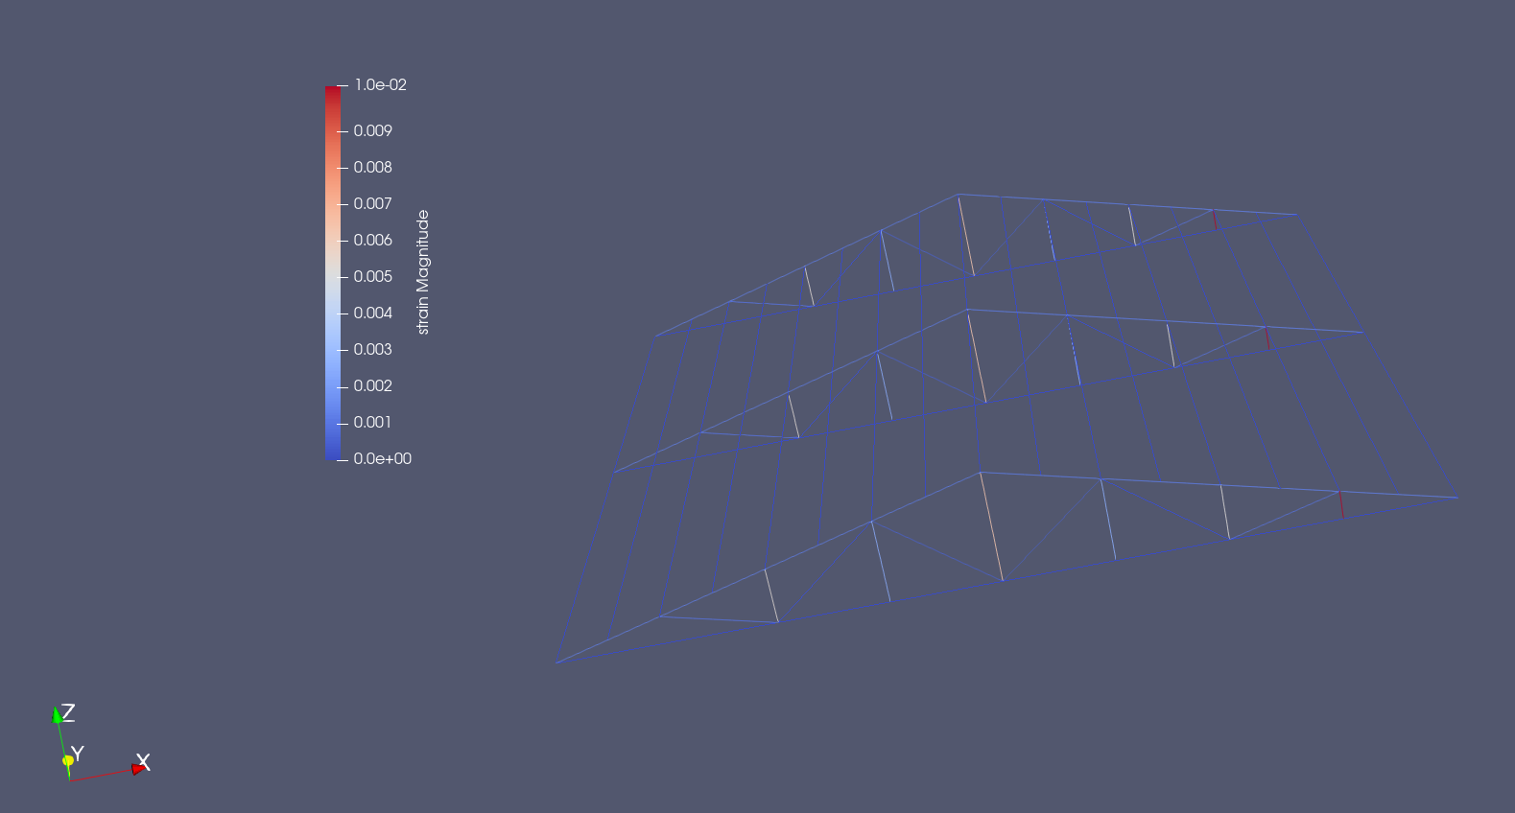
图 14 梁和桁架混合结构应变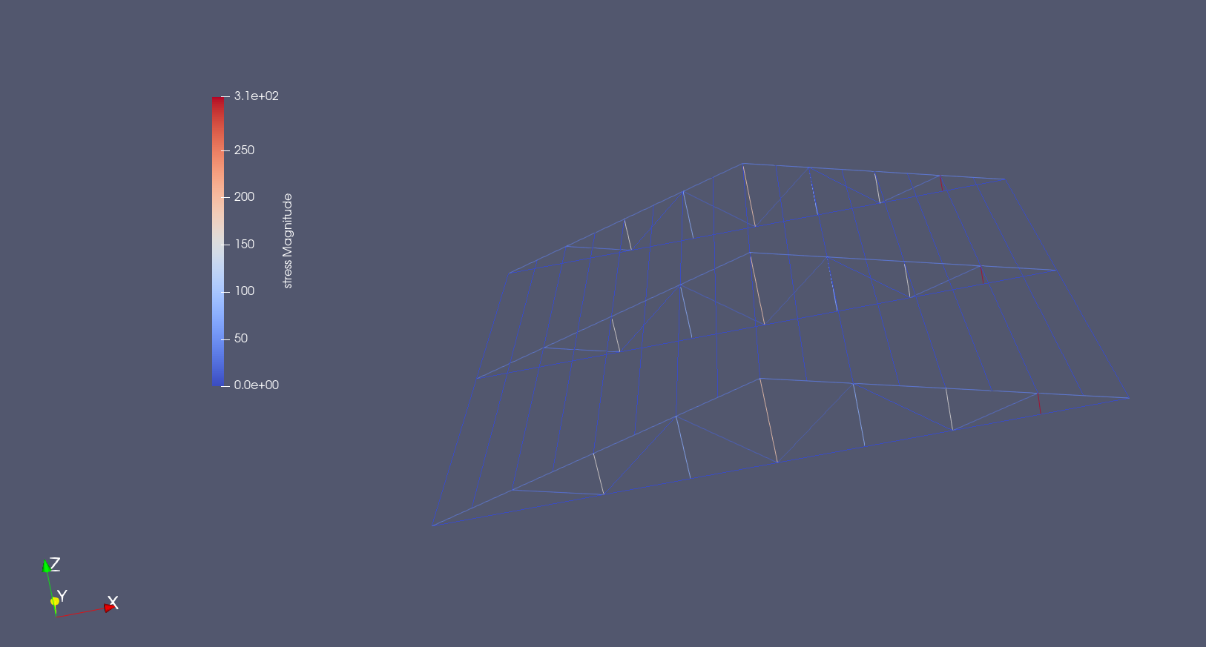
图 15 梁和桁架混合结构应力

软件仿真结果与 Abaqus 对比

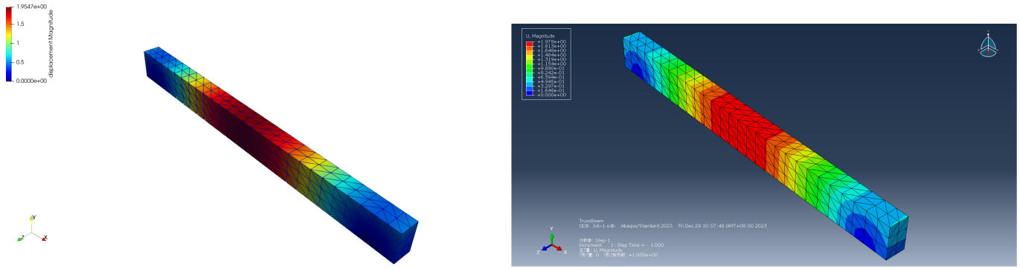
图16 Beam 的位移；左图程序模块计算结果；右图Abaqus 效果图
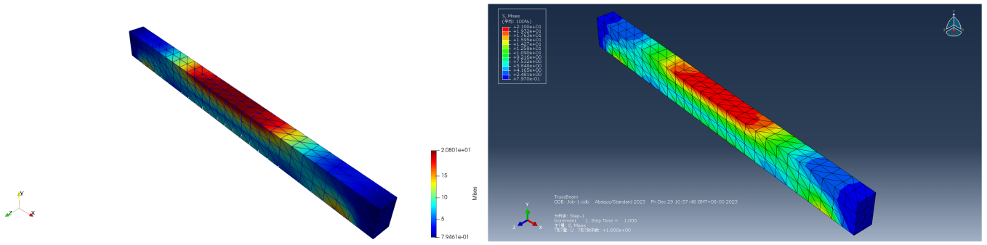

图17Beam的Mises 应力；左图程序模块计算结果；右图Abaqus 效果图
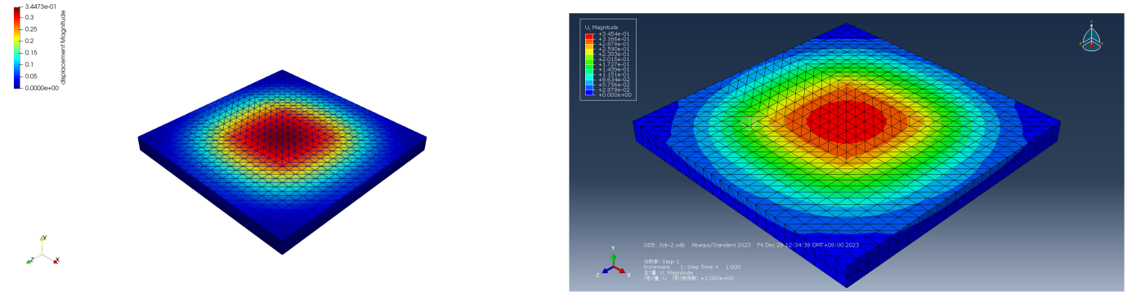

图18 Board 的位移；左图程序模块计算结果；右图Abaqus 效果图
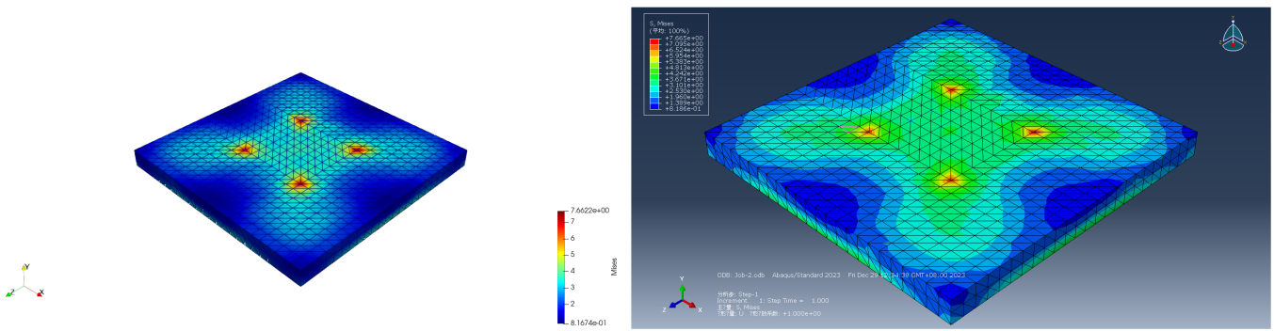
图19 Board 的 Mises 应力；左图程序模块计算结果；右图Abaqus 效果图

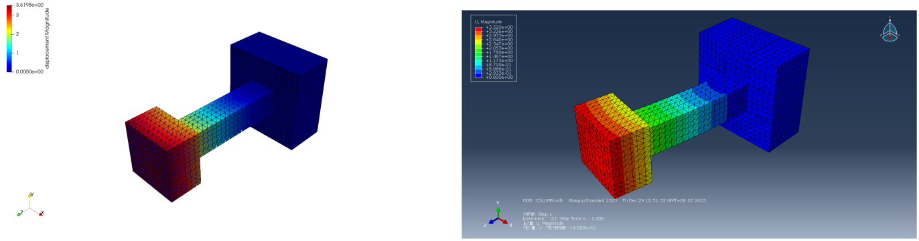
图20Column 的位移；左图程序模块计算结果；右图Abaqus 效果图

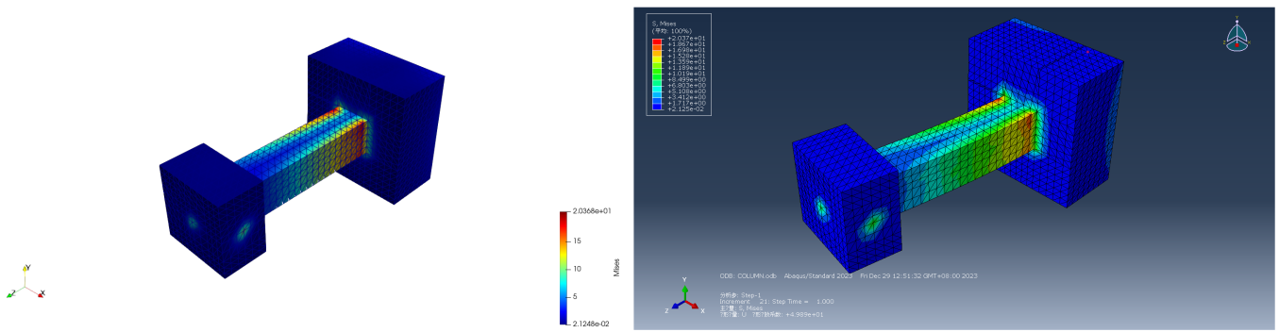
图21 Column 的 Mises 应力；左图程序模块计算结果；右图Abaqus 效果图
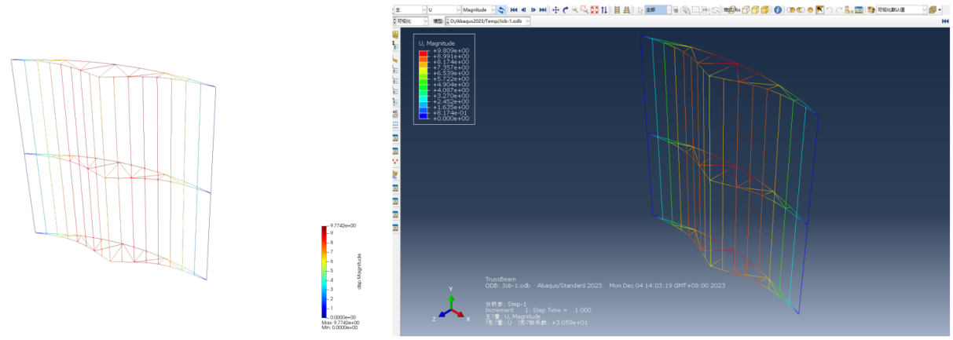
图22 梁和桁架混合结构的位移；左图程序模块计算结果；右图Abaqus 效果图
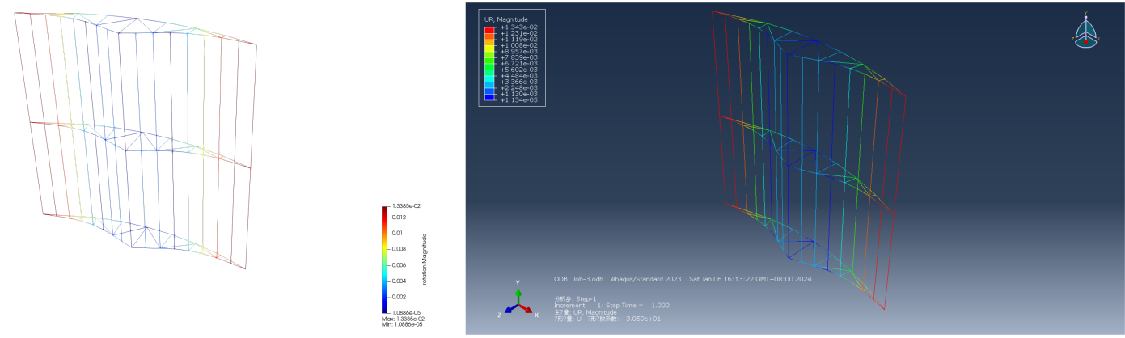
图23梁和桁架混合结构的转动位移；左图程序模块计算结果；右图Abaqus 效果图

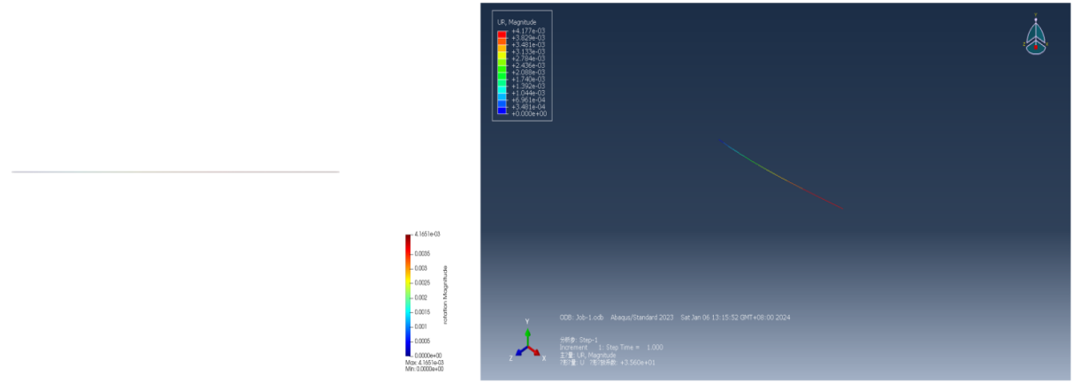
图24 单个梁的转动位移；左图程序模块计算结果；右图Abaqus 效果图
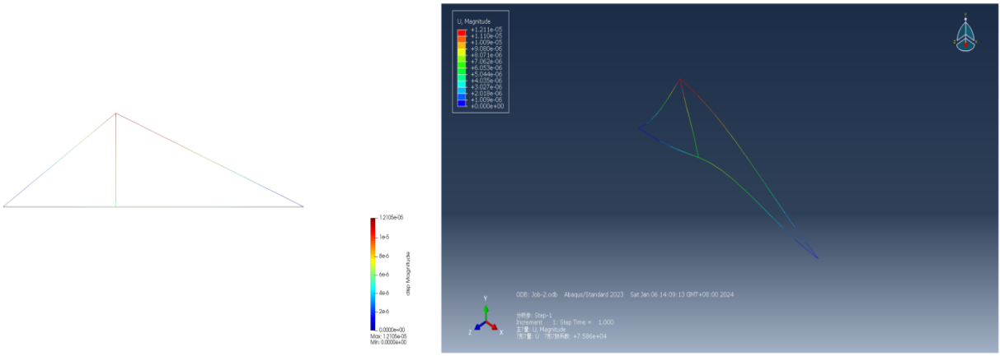
图25 纯弯梁的转动位移；左图程序模块计算结果；右图Abaqus 效果图
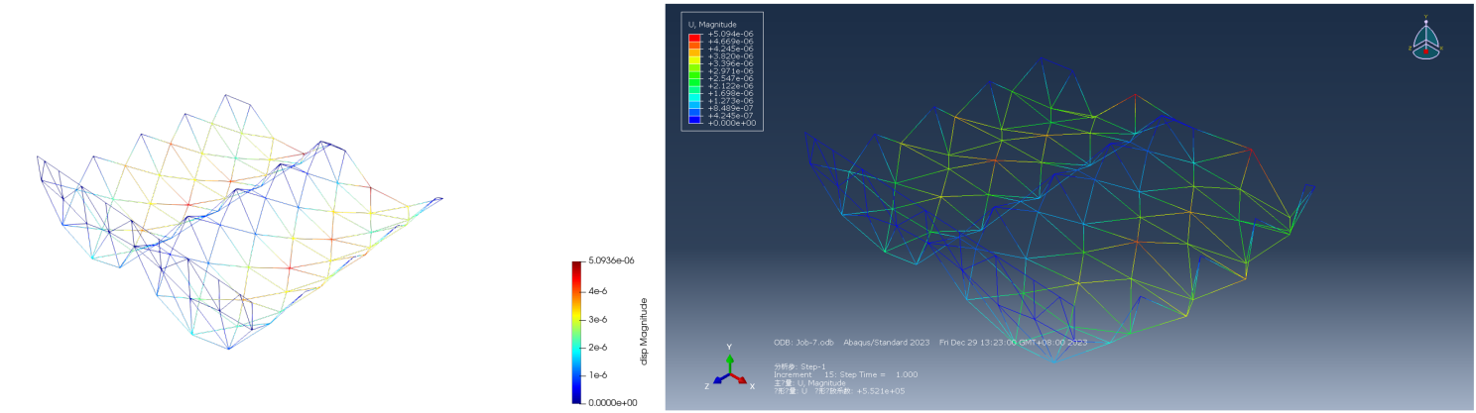
图26 桁架 job3位移；左图程序模块计算结果；右图Abaqus 效果图
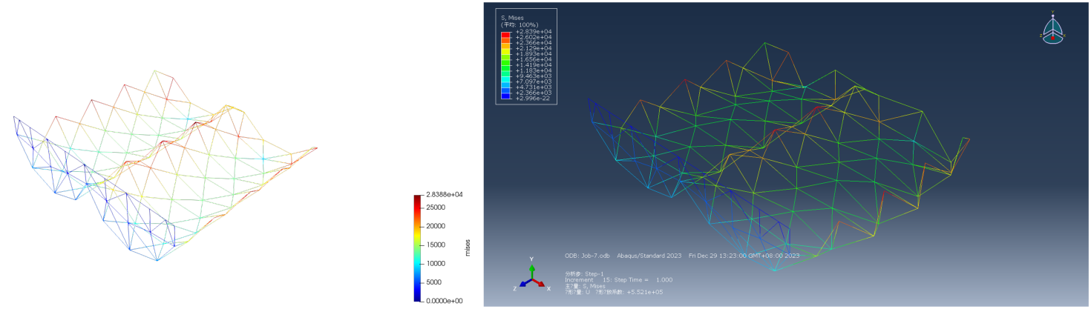
图27 桁架 job3 Mises应力；左图程序模块计算结果；右图Abaqus 效果图
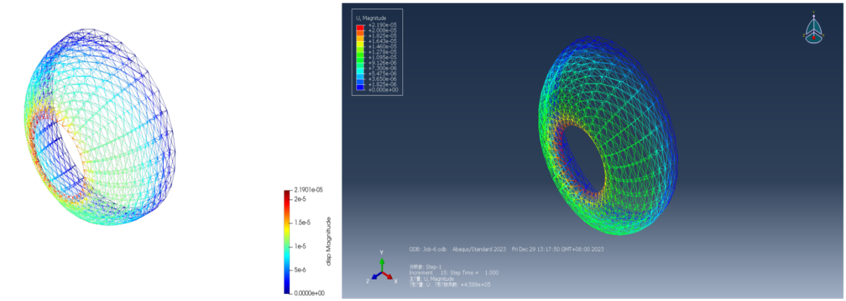
图28 桁架 job6 位移；左图程序模块计算结果；右图Abaqus 效果图
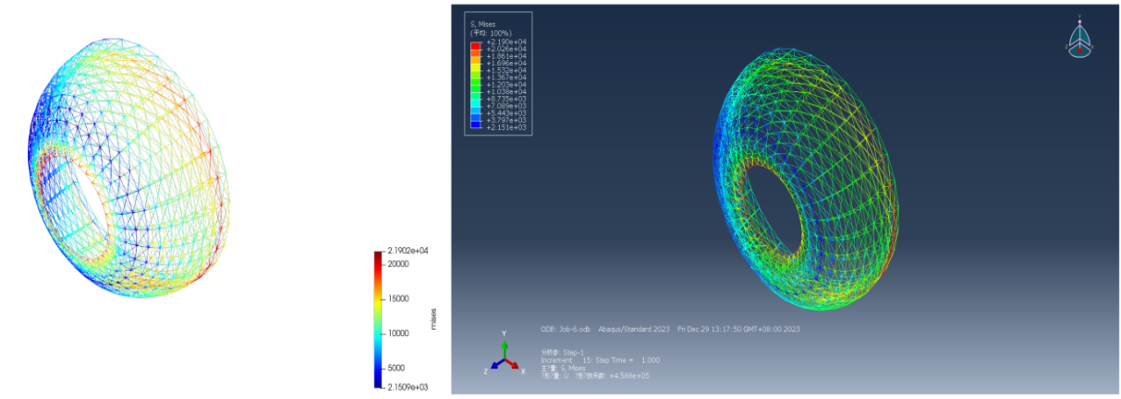
图29 桁架 job6 Mises应力；左图程序模块计算结果；右图Abaqus 效果图
在功能上，进行了大量的程序结果测试，验证了求解模块的精度和效率。开发的程序模块计算结果和 Abaqus 的实验结果符合。

总结
本手册介绍了建筑结构力学软件的主要功能和使用方法，采用标准的C++语言，利用面向对象的编程技术，开发了模块化的仿真分析计算软件。
该软件支持四面体结构力学有限元分析和梁、桁架混合结构有限元分析，并兼容单个梁、单个桁架的求解。通过封装好的应用接口，我们帮助用户简化自主仿真计算引擎的数值求解过程，摆脱对国外工业仿真软件的依赖。这一解决方案满足了建筑结构领域的仿真需求。

